4º ANO
MATEMÁTICA
4ª QUINZENA – 3º CICLO
Habilidades Essenciais: (EF04MA18-B) Reconhecer ângulos retos e não retos em figuras poligonais com o uso de dobraduras, esquadros ou softwares de geometria dinâmica.
NOME:
UNIDADE ESCOLAR:
Tema/ objeto de conhecimento: Ângulos retos e não retos: uso de dobraduras e esquadros.

Ângulos
A noção de ângulo é muito antiga. Ela já aparecia, por exemplo, nas antigas construções e nas rotas das grandes navegações.
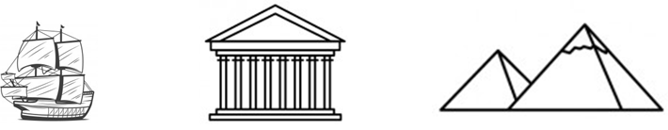

Fonte: https://br.freepik.com/Acesso em 13/09/2020.

Hoje os ângulos continuam fazendo parte do nosso cotidiano. Vejamos algumas situações.
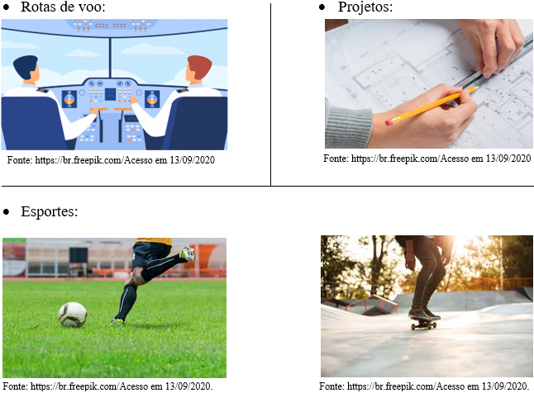

Para definir ângulo, consideramos duas semirretas com a mesma origem (vértice do ângulo) posicionadas em um plano:
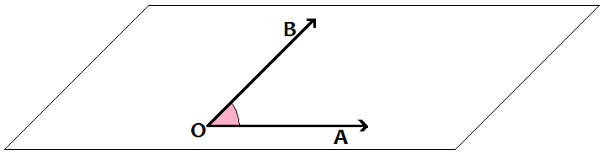
Figura criada pelo autor

No exemplo acima, temos o ângulo AÔB, com vértice O e lados $\overline{OA}$ e $\overline{OB}$.

Na prática, utilizamos o ângulo para representar “giros”, “aberturas” e “cantos”. A unidade de medida utilizada é o grau (°) e o instrumento de medida utilizado é o transferidor, que pode ser de uma volta completa ou meia volta.
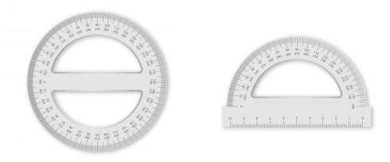

Fonte: https://br.freepik.com/Acesso em 13/09/2020

Uma volta completa corresponde a 360° e consequentemente, meia volta corresponde a 180°.
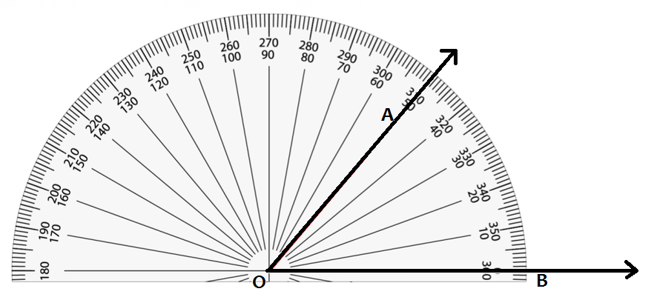
Para medir o ângulo, fazemos o centro do transferidor coincidir com o vértice do ângulo. A marca “zero” do transferidor fica então posicionada sobre um dos lados do ângulo. O número da escala do transferidor que coincidir com o outro lado do ângulo corresponde a medida do ângulo.

Figura criada pelo autor.
O ângulo AÔB acima mede 50°.

Classificando ângulos.

- Ângulo reto
O ângulo cuja medida é igual a 90° é denominado ângulo reto.
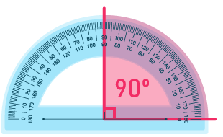
Disponível em: https://escolakids.uol.com.br/matematica/angulo.htm. Acesso em 17 de set. de 2020.

Veja onde encontramos alguns ângulos retos:

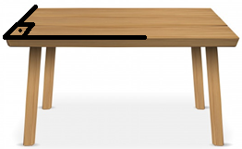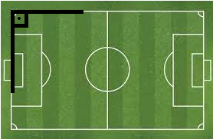
Figura criada pelo autor . Figura criada pelo autor.

O ângulo reto pode também ser medido com o uso de esquadros:
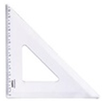
Fonte: https://br.freepik.com/Acesso em 13/09/2020.

- Ângulo agudo
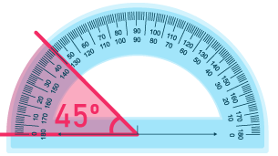
O ângulo cuja medida é menor que 90° é chamado de ângulo agudo.
Disponível em: https://escolakids.uol.com.br/matematica/angulo.htm. Acesso em 17 de set. de 2020.

- Ângulo obtuso
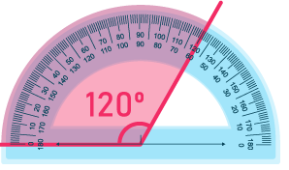
O ângulo cuja medida é maior que 90° e menor que 180° é chamado de ângulo obtuso.
Disponível em: https://escolakids.uol.com.br/matematica/angulo.htm. Acesso em 17 de set. de 2020.

- Ângulo raso
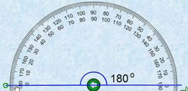
O ângulo cuja medida é igual a 180° é chamado de ângulo raso (ou de meia volta).
Disponível em: http://teachersergio.no.comunidades.net/estudos-sobre-angulos. Acesso em 17 de set. de 2020.

Atividades
1. Identifique os ângulos destacados, seus vértices e seus lados.
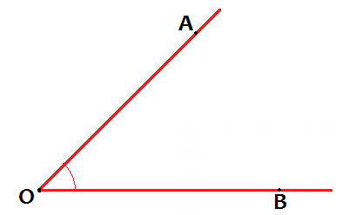

Figura criada pelo autor.
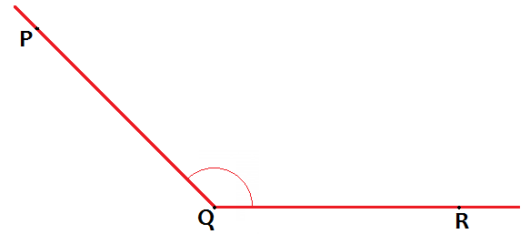

Figura criada pelo autor.

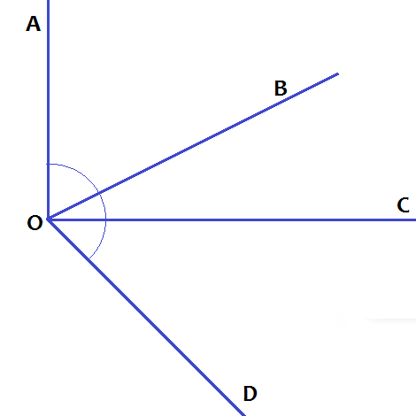
2. Identifique todos os ângulos na figura a seguir:
Figura criada pelo autor.

3. Descreva alguns ângulos que você observa em sua sala de aula.
________________________________________________________________________

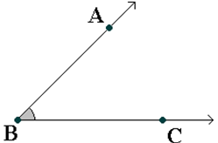
4. Dado o ângulo abaixo, responda:

a) Qual é o seu vértice?_______________________________
b) Quais são seus lados? ______________________________
c) Ele é agudo ou obtuso?_____________________________
d) Sabendo que ele é a metade de um ângulo reto, qual é a sua medida?___________________________________________

Figura criada pelo autor.
5. Desenhe abaixo um ângulo reto e um ângulo raso:

6. Classifique os ângulos abaixo em agudo ou obtuso:

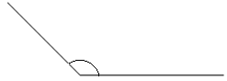

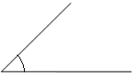
Figura criada pelo autor.

7. O Parque Vaca Brava é um dos locais preferidos pela juventude para encontros e caminhadas, em Goiânia. Ocupa uma área de 18 mil m² onde estão as nascentes do córrego Vaca Brava. Contém um lago onde se criam peixes ornamentais, bosque repovoado de espécies nativas, pistas iluminadas e estações de ginástica. Representado no mapa abaixo, está localizado entre as avenidas T – 10, T – 3, T – 5, T – 15 e T – 66:

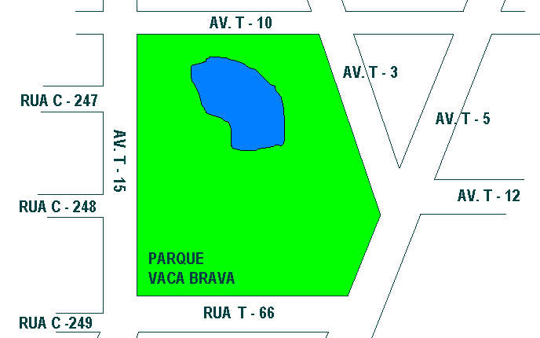
Figura criada pelo autor.

Localize trechos no mapa que dão ideia de:
a) Ângulo agudo:__________________________________________________________
b) Ângulo obtuso:__________________________________________________________
c) Ângulo reto:____________________________________________________________
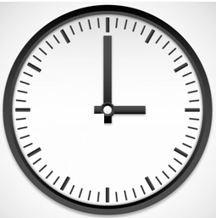
8. Observe os ponteiros de horas e minutos no relógio a seguir.
a) Qual a medida do menor ângulo formado pelos ponteiros de horas e minutos? __________
b) Qual é o nome desse ângulo? _________________________________________________
c) Agora, sem o desenho, identifique qual o ângulo formado pelos ponteiros de horas e minutos quando o relógio estiver marcando 6:00. __________________________________________

9. Observe o desenho abaixo e faça o que se pede:

a) Circule de azul os ângulos retos.
b) Circule de vermelho os ângulos agudos.
c) Circule de verde os ângulos obtusos.

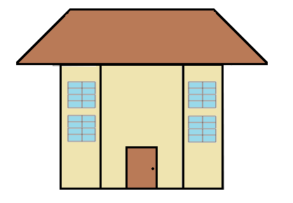

Fonte: https://br.freepik.com/Acesso em 03/09/2020.

Respostas comentadas

1.
a) Ângulo $AÔB$ com vértice O e lados $\overline{AO}$ e $\overline{OB}$.
b) Ângulo $P\hat{Q}R$ com vértice Q e lados $\overline{QP}$ e $\overline{QR}$.

2.
$AÔB, AÔC, AÔD, BÔC, BÔD e CÔD$.

3.
Resposta pessoal. Possíveis respostas: Ângulos formados pelos encontros das paredes, teto e chão, pelos cantos da mesa do professor, pelos cantos do quadro, janelas e portas, etc.

4.
a) B
b) BA e BC
c) Ângulo agudo, pois sua medida é menor do que 90°.
d) $90÷2=45°$

5. Ângulo raso:
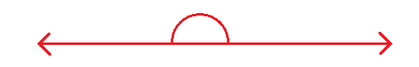
Ângulo reto:

6.
a) Obtuso
b) Agudo

7.
a) T 3 com T 5, T 5 com T 12, T 5 com T 10.
b) T3 com T 5, T 5 com T 66.
c)T 15 com T 10, C 247 com T 15, T 15 com T 66.

8.
a) 90°.
b) Ângulo reto.
c) Ângulo raso: 180°.

9.
